PŘEHLED SVĚTOVÝCH A EVROPSKÝCH VÝSTAV DO ROKU 2021

9- - 12. srpna 2018  AMSTERDAM  Holandsko |  | WORLD DOG SHOW  Světová výstava
11 - 14. října 2018  KIELCE  Polsko | 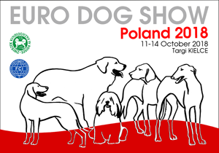 | EUROPEAN DOG SHOW  Evropská výstava
1 - 3. května 2019  ŠANGHAJ  Čína |  | WORLD DOG SHOW  Světová výstava
14 – 16. června 2019  WELS  Rakousko | 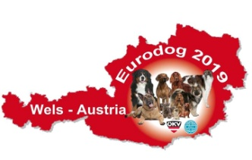 | EUROPEAN DOG SHOW  Evropská výstava
23 - 26. dubna 2020  MADRID  Španělsko |  | WORLD DOG SHOW  Světová výstava
8 - 11. října 2020  CELJE  Slovinsko |  | EUROPEAN DOG SHOW  Evropská výstava
2. – 5. září 2021  BRNO  Česká republika |  | WORLD DOG SHOW  Světová výstava
21 - 23. května 2021  BUDAPEŠŤ  Maďarsko |  | EUROPEAN DOG SHOW  Evropská výstava

